Федеральное государственное бюджетное образовательное учреждение высшего образования
 | «Московский государственный технический университет  имени Н.Э. Баумана»  (национальный исследовательский университет)  (МГТУ им. Н.Э. Баумана)

ФАКУЛЬТЕТ ____ИНФОРМАТИКА И СИСТЕМЫ УПРАВЛЕНИЯ________
КАФЕДРА ______Компьютерные Системы и сети (ИУ6)___________

Отчет
по лабораторной работе № 9
Название лабораторной работы: ____________________________________ __________________________________________________________________
Дисциплина: __________________________________
________________________________________________________________

Студент гр. __________ __________________ ___________________
(Подпись, дата) (И.О. Фамилия)

Преподаватель __________________ __________________
(Подпись, дата) (И.О. Фамилия)

Москва, 201__

Вариант 17
Лабораторная работа №9

1. Условие
С клавиатуры вводится последовательность вещественных чисел x₁, x₂, x₃... x_{n}, n>2. Вывести последовательность, состоящую из элементов: |x₁-x_{n}|; |x₂-x_{n-1}|; |x₃-x_{n-2}| ... |x_{n}-x₁|.
Указание. Использовать двусвязный список.

2. Программа
type tel = ^el;
el = record
prev: tel;
num: real;
next: tel;
end;

var first, last, p, q: tel;
num: real;
i, n: integer;

begin
readln(n);

first := nil;
last := nil;
q := nil;
p := nil;

read(num);
new(first);

first^.num := num;
first^.prev := nil;
p := first;

for i:=1 to n-1 do begin
read(num);
new(q);

p^.next := q;
q^.num := num;
q^.prev := p;
q^.next := nil;
p := q;
end;
last := q;

p := first; q := last;
while (q <> nil) do begin
write(abs(p^.num - q^.num):3:2, ' ');
p := p^.next;
q := q^.prev;
end;

// free up memory
p := first;
while (p <> nil) do begin
q := p;
dispose(p);
p := q^.next;
end;
end.

3. Тестирование
Исходные данные | Ожидаемый результат | Полученный результат
6  1 2 3 4 5 6 | 5.00 3.00 1.00 1.00 3.00 5.00 | 5.00 3.00 1.00 1.00 3.00 5.00
6  1.5 -2.33 3.45 4.45 5.96 -6.7 | 8.20 8.29 1.00 1.00 8.29 8.20 | 8.20 8.29 1.00 1.00 8.29 8.20
5  1.5 -2.33 3.45 4.45 5.96 | 4.46 6.78 0.00 6.78 4.46 | 4.46 6.78 0.00 6.78 4.46

4. Схема алгоритма
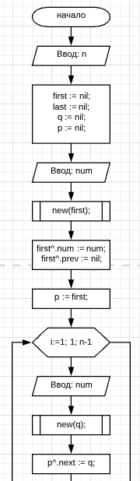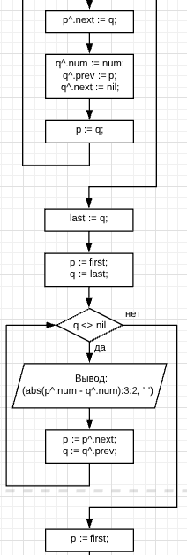

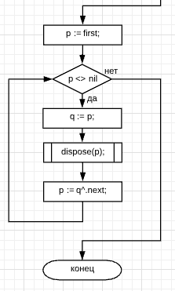

5. Вывод
Я научился работать с двусвязными списками, решил практическую задачу с их использованием.

